四川中衡检测技术有限公司
报告书信息网上公示内容填报表 ZLJL/43-01
报告书名称 | 成都市排水有限责任公司成都高新西区第二污水处理厂工程  职业病危害控制效果评价报告书
用人单位名称 | 成都市排水有限责任公司 |  |  | 联系人 | 安小梅
用人单位地址 | 成都市高新西区“5+2”产业园区东部，清水河南岸，天欣路以东
技术服务项目组成员 | 杨皓、林瑞英、何东
现场调查人员 | 杨皓、何东 | 现场调查时间及照片 | 2023.7.26 |  | 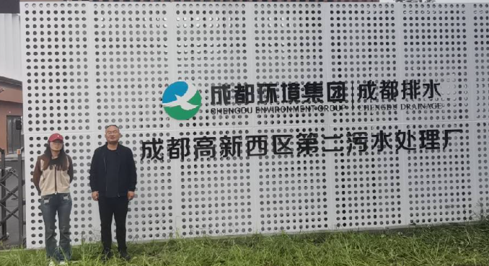
现场采样人员 | 张清平、杨皓 | 现场采样时间及照片 | 2023.10.11~2023.10.13 |  | 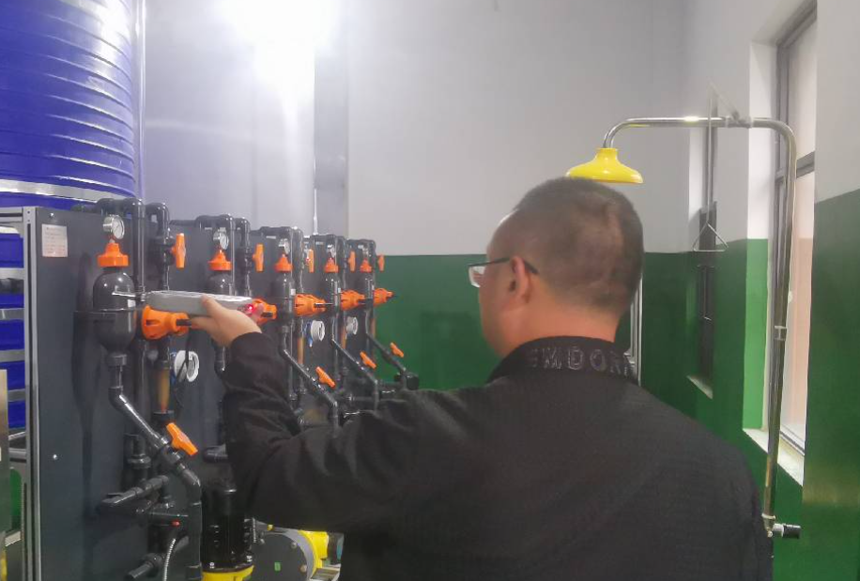
现场检测人员 | 任典、宋志悦、宋小兰、张琳 | 现场检测时间及照片 | 2023.10.12~2023.10.14  2023.10.16
用人单位陪同人员 | 安小梅

